|  |  |
| --- | --- |
| **BỘ GIÁO DỤC VÀ ĐÀO TẠO**  **DỰ ÁN GIÁO DỤC THCS KHU VỰC KHÓ KHĂN NHẤT GIAI ĐOẠN 2** |  |

**HƯỚNG DẪN NHẬP BẢNG DỮ LIỆU KHẢO SÁT**

**Bước 1**: Mở trình duyệt Web: Có thể sử dụng một trong các trình duyệt: Google Chrome, Cốc Cốc, FireFox, Internet Explorer ….

|  |  |  |  |
| --- | --- | --- | --- |
|  |  |  |  |

**Bước 2:** Truy cập vào đường link: <http://sum.vn/thuathienhue>, giao diện màn hình sẽ như hình dưới đây:

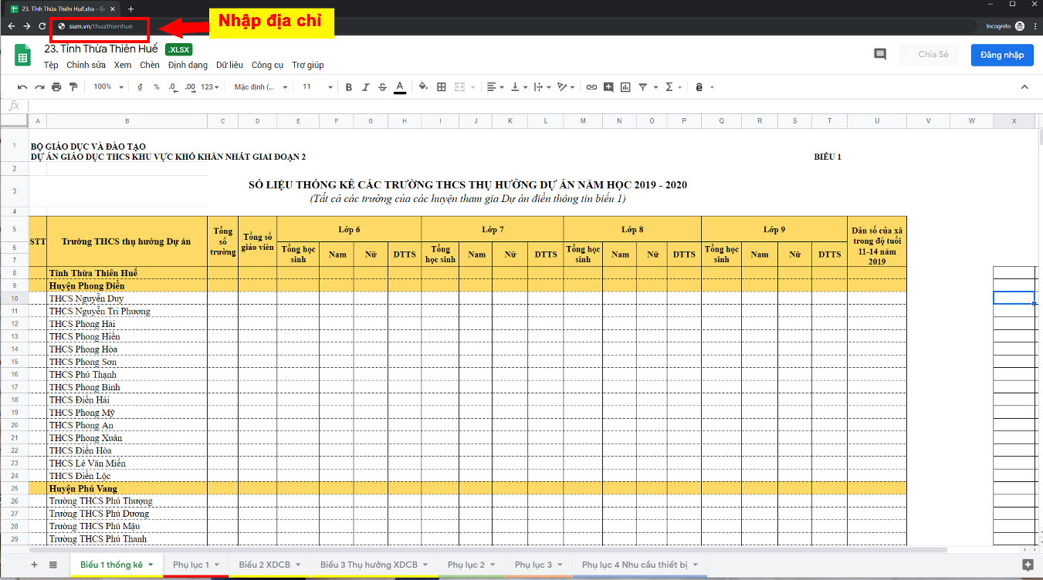

**Bước 3:** Đăng nhập vào tài khoản Gmail của cá nhân để truy cập vào bảng số liệu thống kê

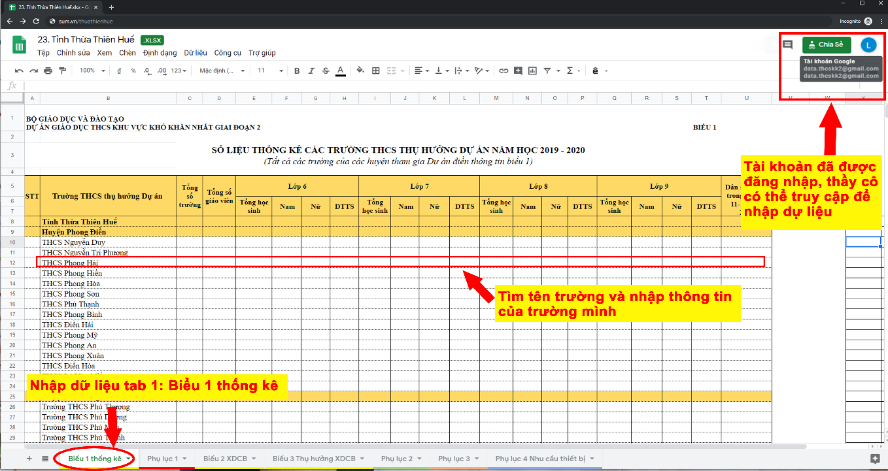

Trong trường hợp Email không đăng nhập được thầy cô tạo một tài khoản gmail mới để đăng nhập.

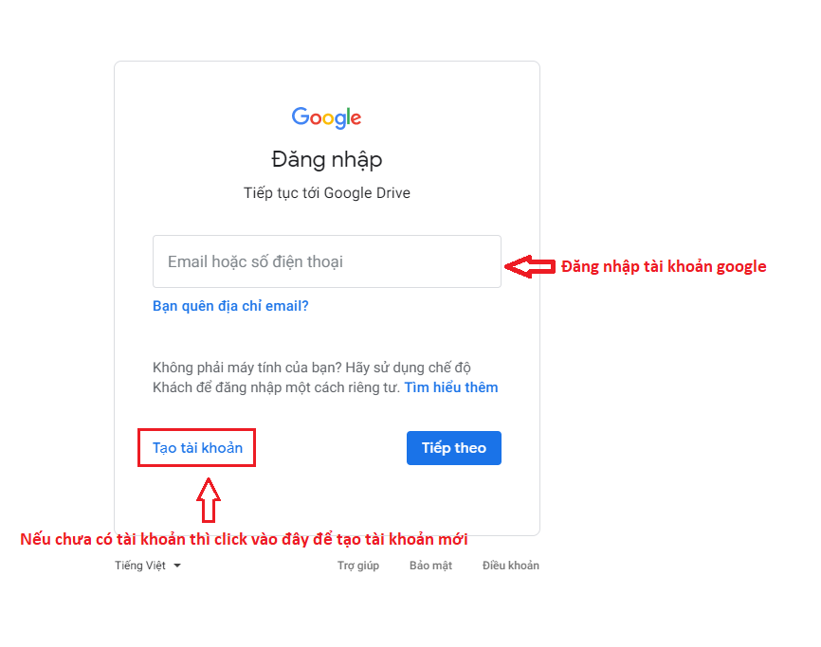

**Bước 4:** Vào Tab 1: Biểu 1 Thống kê

Tìm tên trường và điền thông tin của trường mình.

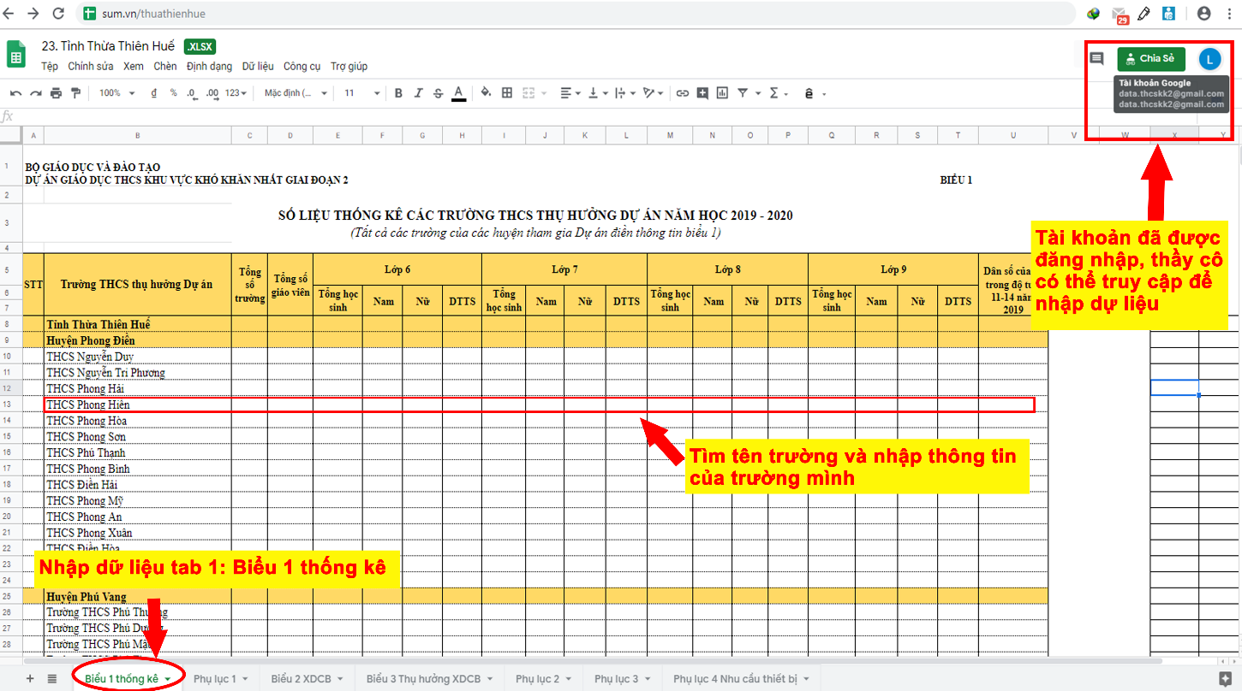

**Bước 5:** Vào Tab 2: Phụ lục 1

Sử dụng mẫu Phụ lục 1 lập danh sách học sinh năm học 2019 – 2020 ra 1 file Excel riêng và gửi về địa chỉ email [ptnhung.da@moet.edu.vn](mailto:ptnhung.da@moet.edu.vn)

* Cách đặt tên file: viết tắt tên tỉnh_viết tắt tên huyện_tên trường_PL1

Ví dụ: TTH_PD_NguyenTriPhuong_PL1 (trường THCS Nguyễn Tri Phương, huyện Phong Điền, tỉnh Thừa Thiên Huế)

Giao diện phụ lục 1 như sau:

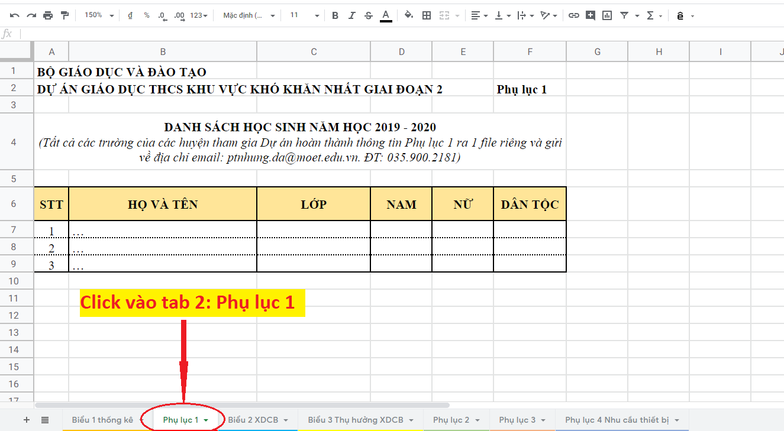

**Bước 6:** Vào Tab 3: Biểu 2 XDCB ***(chỉ những trường được đầu tư XDCB mới làm biểu này).***

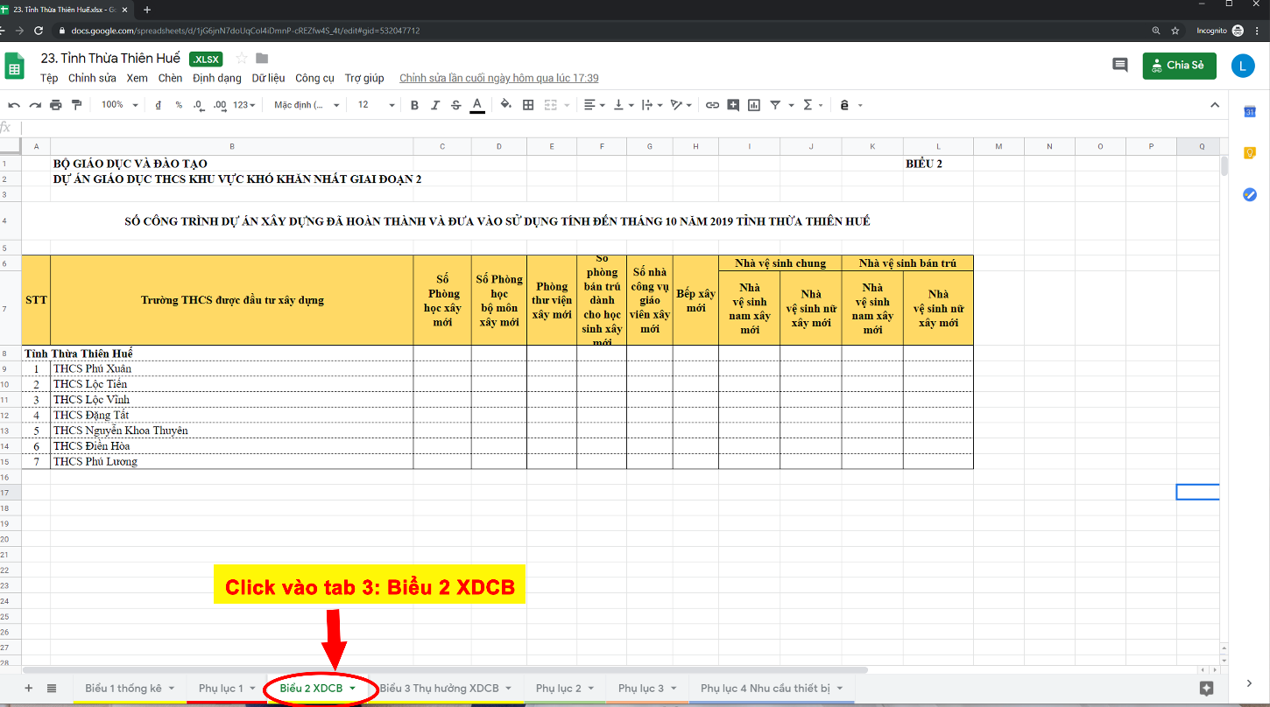

**Bước 7:** vào Tab 4: Biểu 3 thụ hưởng XDCB ***(chỉ những trường được đầu tư XDCB mới làm biểu này).***

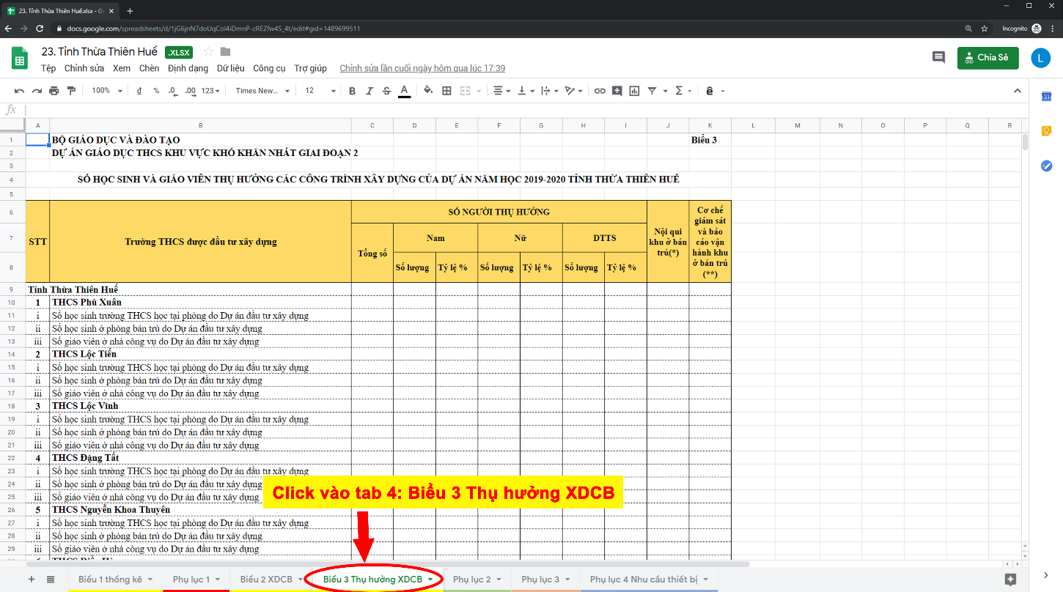

**Bước 8:** Vào Tab 5: Phụ lục 2 ***(chỉ những trường được xây mới phòng ở bán trú cho học sinh do Dự án Giáo dục THCS Khu vực khó khăn nhất giai đoạn 2 đầu tư mới làm biểu này).***

Sử dụng mẫu Phụ lục 2 lập danh sách học sinh ở công trình bán trú năm học 2019 – 2020 do Dự án giáo dục THCS khu vực khó khăn nhất xây mới ra 1 file Excel riêng và gửi về địa chỉ email [ptnhung.da@moet.edu.vn](mailto:ptnhung.da@moet.edu.vn)

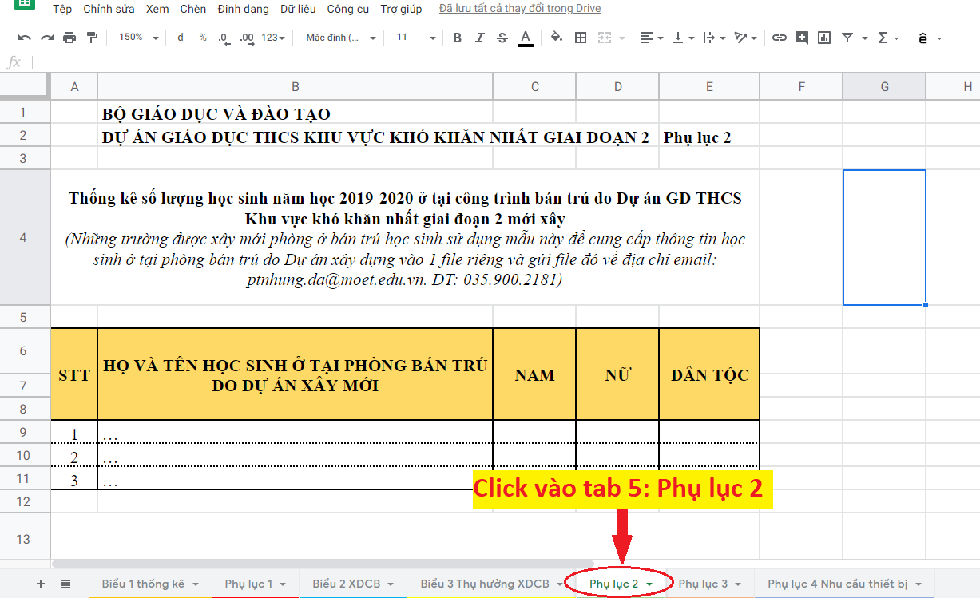

* Cách đặt tên file: viết tắt tên tỉnh_tên trường_PL2

Ví dụ: TTH_PhuXuan_PL2 (trường THCS Phú Xuân, tỉnh Thừa Thiên Huế)

**Bước 9**: Vào Tab 6: Phụ lục 3 ***(chỉ những trường được xây mới nhà công vụ cho giáo viên do Dự án Giáo dục Trung học cơ sở khu vực khó khăn nhất giai đoạn 2 đầu tư mới làm biểu này).***

Sử dụng mẫu ở Phụ lục 3 cung cấp danh sách giáo viên ở tại nhà công vụ giáo viên năm học 2019 - 2020 do Dự án xây dựng ra 1 file Excel riêng và gửi file đó về địa chỉ email: ptnhung.da@moet.edu.vn.

* Cách đặt tên file: viết tắt tên tỉnh_tên trường_PL3

Ví dụ: TTH_PhuXuan_PL2 (trường THCS Phú Xuân, tỉnh Thừa Thiên Huế)

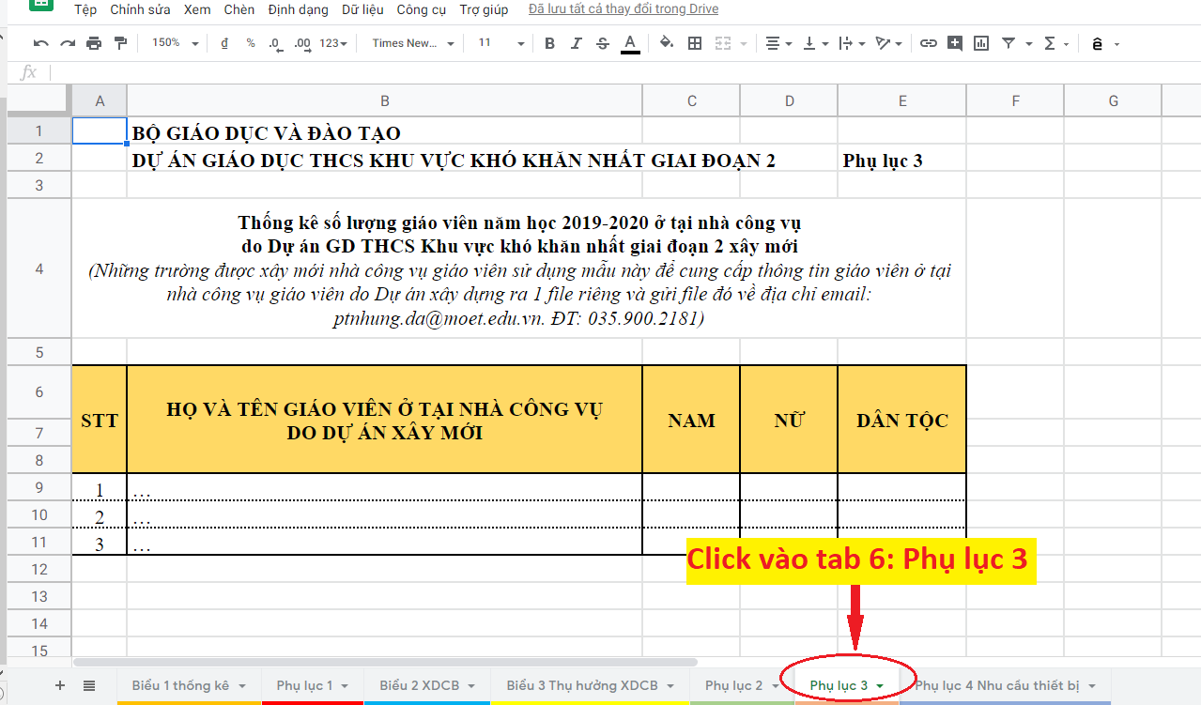

**Bước 10: Vào Tab 7: Phụ lục 4**

Tất cả các trường ở các huyện thụ hưởng Dự án sử dụng mẫu của Phụ lục 4 lập bảng thống kê thực trạng cơ sở vật chất hiện có và đề xuất nhu cầu cung cấp các trang thiết bịra 1 file Excel riêng và gửi về địa chỉ email: ptnhung.da@moet.edu.vn.

* Cách đặt tên file: viết tắt tên tỉnh_viết tắt tên huyện_tên trường_PL4

Ví dụ: TTH_PD_NguyenTriPhuong_PL4 (trường THCS Nguyễn Tri Phương, huyện Phong Điền, tỉnh Thừa Thiên Huế)

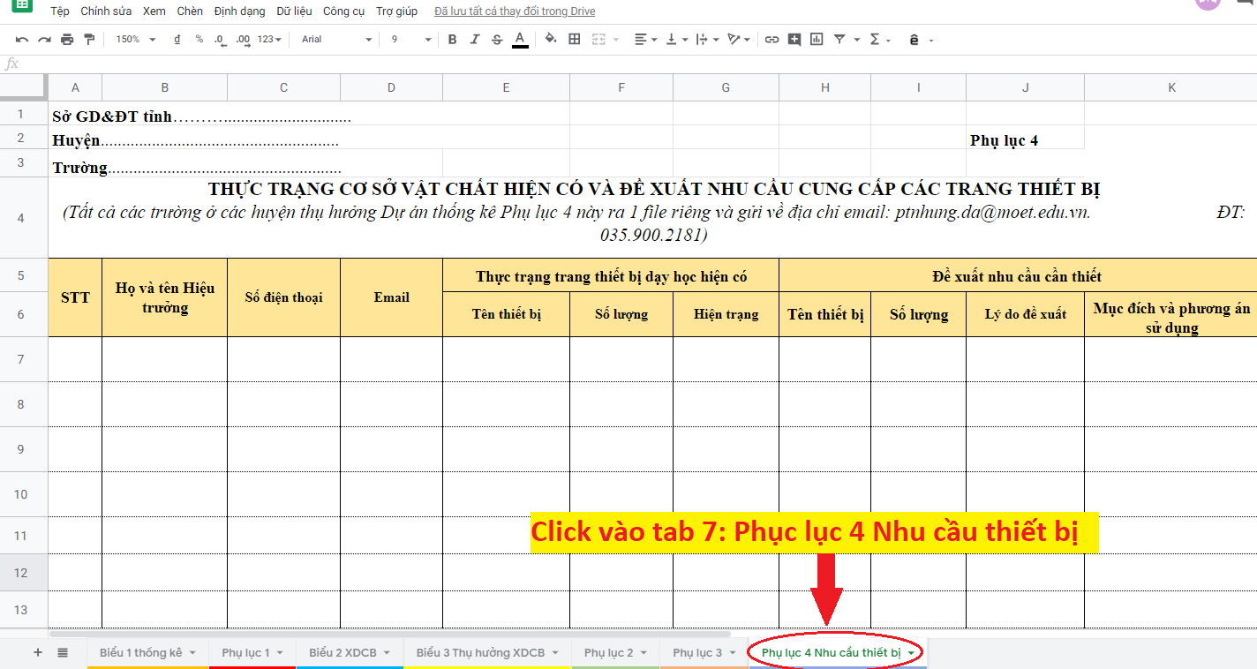

**Nếu cần hỗ trợ, xin vui lòng liên hệ:**

- Hỗ trợ kĩ thuật: Ông Phạm Đình Thiệp – Sđt: 0965 956 896

- Hỗ trợ nội dung: Bà Phạm Thị Nhung – Sđt: 035 900 2181